Анализ эффективности работы компании Pens and Pencils и рекомендации по масштабированию бизнеса

Выполнила: Горлова Кристина Олеговна

# ЗАДАЧА

Проанализировать работу компании с точки зрения ее эффективности и дать рекомендации по масштабированию бизнеса.

# ФОРМАЛИЗОВАННАЯ ЗАДАЧА

1. Оценить динамику продаж и распределение выручки по товарам.
2. Составить портрет клиента, выяснить, какие клиенты приносят больше всего выручки.
3. Проконтролировать логистику компании: определить, все ли заказы доставляются в срок и в каком штате лучше открыть офлайн-магазин.

# Определение эффективности продаж

## 1.1. Определение динамики продаж

Для расчета выручки, полученной компанией по месяцам был составлен следующий запрос:

SELECT

DATE_TRUNC ('MONTH', sd.order_date)::date date,

ROUND (SUM((sc.quantity*sp.price)*(1-sc.discount))) revenue

FROM

sql.store_carts sc

JOIN sql.store_products sp

ON sc.product_id=sp.product_id

JOIN sql.store_delivery sd

ON sc.order_id=sd.order_id /*через order_id*/

GROUP BY 1

ORDER BY 1

Детализация и комментарии:

SELECT

DATE_TRUNC ('MONTH', sd.order_date)::date date, /*столбец, выводящий округление даты заказа до месяца при помощи функции DATE_TRUNC и типизация полученных данных в дату*/

ROUND (SUM((sc.quantity*sp.price)*(1-sc.discount))) revenue /* столбец, выводящий сумму выручки по заказам за вычетом скидки, округленной до целого числа при помощи функции ROUND*/

FROM

sql.store_carts sc /*из таблицы со списком товаров в заказах*/

JOIN sql.store_products sp /*соединение со списком продуктов*/

ON sc.product_id=sp.product_id /*через product_id*/

JOIN sql.store_delivery sd /*соединение со списком доставок*/

ON sc.order_id=sd.order_id /*через order_id*/

GROUP BY 1/*группировка данных по дате заказа*/

ORDER BY 1/*сортировка полученных данных по дате заказа*/

По результатам, полученным из запроса была построен график, отражающий динамику выручки по месяцам.

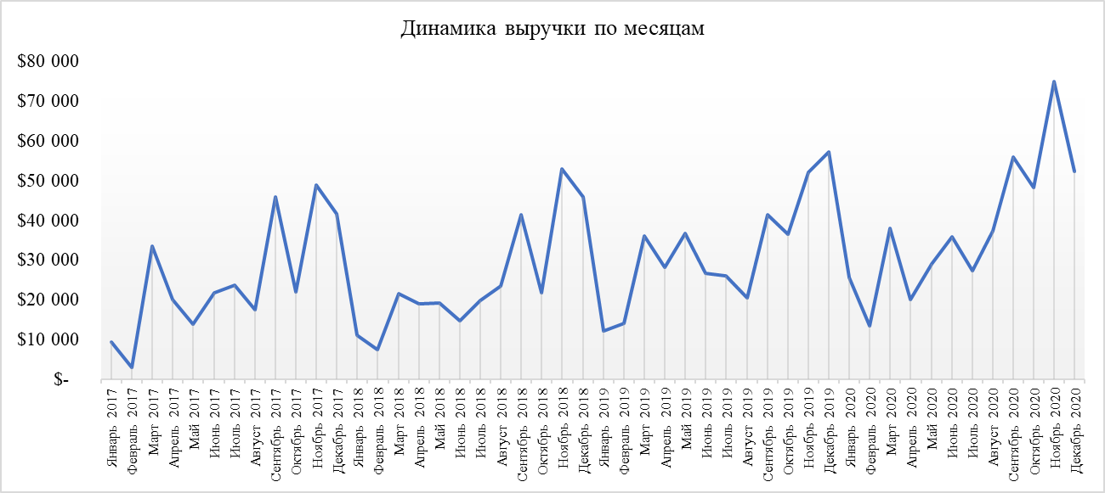

Можно отметить итоговый рост выручки в сравнении с первым месяцем. Также, наблюдается сезонность: в январе, феврале и октябре объем выручки снижается, а в марте, сентябре и ноябре объем выручки увеличивается. Это может быть связано с началом офисного сезона в сентябре и черной пятницей в ноябре. Сложно объяснить рост продаж в марте, возможно это связано с особенностями американского рынка. Для преодоления сезонного спада продаж можно увеличить рекламную активность и установить дополнительные скидки, особенно для постоянных клиентов.

## 1.2. Определение наиболее выгодных категории и подкатегории продаж,которые приносят больше всего выручки

Для определения категорий и подкатегорий товаров, приносящих наибольший объем выручки был составлен следующий запрос:

SELECT

sp.category,

sp.subcategory,

ROUND (SUM((sc.quantity*sp.price)*(1-sc.discount))) revenue

FROM

sql.store_carts sc

JOIN sql.store_products sp

ON sc.product_id=sp.product_id

JOIN sql.store_delivery sd

ON sc.order_id=sd.order_id

GROUP BY 1,2

ORDER BY 3 DESC

Детализация и комментарии:

SELECT

sp.category, /*столбец, выводящий категорию товаров*/

sp.subcategory, /*столбец, выводящий подкатегорию товаров*/

ROUND (SUM((sc.quantity*sp.price)*(1-sc.discount))) revenue /* столбец, выводящий сумму выручки по категориям и подкатегориям за вычетом скидки через функцию SUM, округленной до целого числа при помощи функции ROUND*/

FROM

sql.store_carts sc /*из таблицы со списком товаров в заказах*/

JOIN sql.store_products sp /*соединение со списком продуктов*/

ON sc.product_id=sp.product_id /*через product_id*/

JOIN sql.store_delivery sd /*соединение со списком доставок*/

ON sc.order_id=sd.order_id /*через order_id*/

GROUP BY 1,2 /*группировка данных по категории и подкатегории товаров*/

ORDER BY 3 DESC /*сортировка полученных данных по выручке в обратном порядке*/

Больше всего выручки принесли следующие товары:

* Furniture Chairs - 235,318 $;
* Technology Phones - 221,110 $;
* Office Supplies Storage - 179,736 $.

Меньше всего выручки принесли следующие товары:

* Office Supplies Fasteners - 2,459 $;
* Office Supplies Labels - 10,345 $;
* Office Supplies Envelopes - 13,809 $.

На основании полученных данных построена круговая диаграмма:

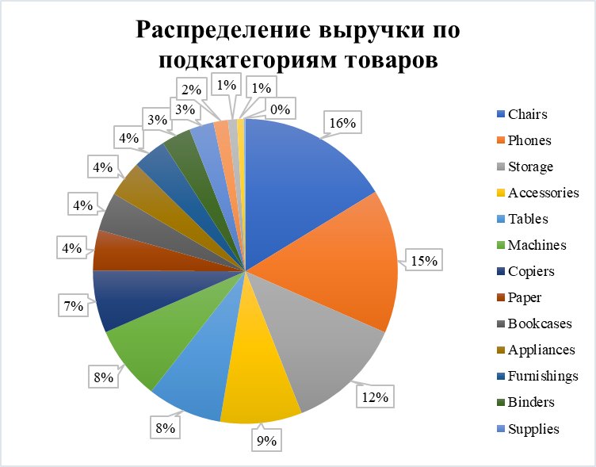

Из данной диаграммы можно сделать вывод что, офисные кресла, телефоны и органайзеры приносят 16%, 15% и 12% выручки соответственно.

## 1.3. Определение наиболее продаваемых товаров

Для определения 25 наиболее продаваемых товаров был составлен следующий запрос:

WITH product_revenue AS

(SELECT

sp.product_nm,

ROUND (SUM((sc.quantity*sp.price)*(1-sc.discount)),2) revenue,

SUM(sc.quantity) quantity

FROM

sql.store_carts sc

JOIN sql.store_products sp

ON sc.product_id=sp.product_id

JOIN sql.store_delivery sd

ON sc.order_id=sd.order_id

GROUP BY 1

ORDER BY 1)

SELECT

product_nm,

revenue,

quantity,

ROUND ((revenue / SUM(revenue) over () * 100),2) percent_from_total FROM

product_revenue

ORDER BY 2 DESC

LIMIT 25

Детализация и комментарии:

WITH product_revenue AS /*ключевое слово WITH и наименование подзапроса*/

(SELECT /*начало подзапроса*/

sp.product_nm, /*столбец, выводящий наименование товара*/

ROUND (SUM((sc.quantity*sp.price)*(1-sc.discount)),2) revenue, /*столбец, выводящий выручку по товарам за вычетом скидки через функцию SUM, округленной до двух знаков после запятой при помощи функции ROUND*/

SUM(sc.quantity) quantity /*столбец, выводящий сумму товаров по категориям через функцию SUM*/

FROM

sql.store_carts sc /*из таблицы со списком товаров в заказах*/

JOIN sql.store_products sp /*соединяем с таблицей со списком продуктов*/

ON sc.product_id=sp.product_id /*через product_id*/

JOIN sql.store_delivery sd /*соединяем со списком доставок*/

ON sc.order_id=sd.order_id /*через order_id*/

GROUP BY 1 /*группировка данных по названию продукта*/

ORDER BY 1) /*сортировка данных по названию продукта и окончание подзапроса*/

SELECT

product_nm, /*столбец, выводящий наименование товара*/

revenue, /*столбец, выводящий выручку*/

quantity, /*столбец, выводящий количество товаров*/

ROUND ((revenue / SUM(revenue) over () * 100),2) percent_from_total /*столбец, выводящий долю продукта в общей выручке в процентах, округленной до двух знаков после запятой при помощи функции ROUND следующим образом: выручку от продукта делим на общую выручку, рассчитанную при помощи оконной функции через функцию SUM, в которой окном является вся таблица*/

FROM

product_revenue /*из подзапроса product_revenue*/

ORDER BY 2 DESC /*сортировка полученных данных по выручке с продукта в обратном порядке*/

LIMIT 25 /*ключевое слово LIMIT, выводящее только то количество строк, которое указано далее, в данном случае 25 строк*/

Результат данного запроса представлен в следующей таблице:

| **product_nm** | **revenue** | **quantity** | **percent_from_total** |
| --- | --- | --- | --- |
| Canon imageCLASS 2200 Advanced Copier | 36 959,82 | 20 | 2,56 |
| HON 5400 Series Task Chairs for Big and Tall | 15 309,53 | 39 | 1,06 |
| 3D Systems Cube Printer, 2nd Generation, Magenta | 14 299,89 | 11 | 0,99 |
| High Speed Automatic Electric Letter Opener | 13 624,21 | 11 | 0,94 |
| Martin Yale Chadless Opener Electric Letter Opener | 13 325 | 22 | 0,92 |
| Cisco TelePresence System EX90 Videoconferencing Unit | 11 319,24 | 6 | 0,78 |
| Hewlett Packard LaserJet 3310 Copier | 11 303,69 | 38 | 0,78 |
| Samsung Galaxy Mega 6.3 | 11 154,87 | 39 | 0,77 |
| Canon PC1060 Personal Laser Copier | 9 295,83 | 19 | 0,64 |
| HP Designjet T520 Inkjet Large Format Printer - 24" Color | 9 187,5 | 12 | 0,64 |
| Global Troy Executive Leather Low-Back Tilter | 9 082,87 | 32 | 0,63 |
| Honeywell Enviracaire Portable HEPA Air Cleaner for 17' x 22' Room | 9 043,55 | 40 | 0,63 |
| Tennsco 6- and 18-Compartment Lockers | 8 740,17 | 43 | 0,6 |
| Plantronics CS510 - Over-the-Head monaural Wireless Headset System | 8 657,89 | 35 | 0,6 |
| SAFCO Arco Folding Chair | 8 100,95 | 53 | 0,56 |
| Riverside Palais Royal Lawyers Bookcase, Royale Cherry Finish | 7 805,48 | 24 | 0,54 |
| Apple iPhone 5 | 7 798 | 24 | 0,54 |
| Tennsco Double-Tier Lockers | 7 704,86 | 47 | 0,53 |
| Ativa V4110MDD Micro-Cut Shredder | 7 699,89 | 11 | 0,53 |
| Hon Deluxe Fabric Upholstered Stacking Chairs, Rounded Back | 7 446,44 | 51 | 0,51 |
| Tennsco Single-Tier Lockers | 7 326,59 | 28 | 0,51 |
| Office Star - Professional Matrix Back Chair with 2-to-1 Synchro Tilt and Mesh Fabric Seat | 7 019,5 | 28 | 0,49 |
| Zebra ZM400 Thermal Label Printer | 6 965,7 | 6 | 0,48 |
| Hot File 7-Pocket, Floor Stand | 6 510,77 | 49 | 0,45 |
| Bretford Rectangular Conference Table Tops | 6 497,82 | 46 | 0,45 |

На основании полученных результатов можно сделать вывод о том, что больше всего выручки компании приносит продажа копировального аппарата Canon imageCLASS 2200 Advanced Copier, офисного кресла HON 5400 Series Task Chairs for Big and Tall и принтера 3D Systems Cube Printer, 2nd Generation, Magenta.

# Составление портрета клиента

## 2.1. Определение соотношения категории клиентов В2В и В2С

Для определения объемов выручки, которую приносят В2В и В2С клиенты был составлен следующий запрос:

SELECT

s_cust.category,

COUNT(DISTINCT s_cust.cust_id) cust_cnt,

ROUND (SUM((sc.quantity*sp.price)*(1-sc.discount))) revenue

FROM

sql.store_carts sc

JOIN sql.store_products sp

ON sc.product_id=sp.product_id

JOIN sql.store_delivery sd

ON sc.order_id=sd.order_id

JOIN sql.store_customers s_cust

ON sd.cust_id = s_cust.cust_id

GROUP BY 1

ORDER BY 3 DESC

Детализация и комментарии:

SELECT

s_cust.category, /*столбец, выводящий категорию товара*/

COUNT(DISTINCT s_cust.cust_id) cust_cnt, /*столбец, выводящий количество уникальных товаров по cust_id через функцию COUNT*/

ROUND (SUM((sc.quantity*sp.price)*(1-sc.discount))) revenue /*столбец, выводящий выручку по товарам за вычетом скидки через функцию SUM, округленной до целого при помощи функции ROUND*/

FROM

sql.store_carts sc /*из таблицы со списком товаров в заказах*/

JOIN sql.store_products sp /*соединяем с таблицей со списком продуктов*/

ON sc.product_id=sp.product_id /*через product_id*/

JOIN sql.store_delivery sd /*соединяем с таблицей со списком доставок*/

ON sc.order_id=sd.order_id /*через order_id*/

JOIN sql.store_customers s_cust /*соединяем с таблицей со списком клиентов через таблицу со списком доставок*/

ON sd.cust_id = s_cust.cust_id /*через cust_id*/

GROUP BY 1 /*группировка данных по категории товара*/

ORDER BY 3 DESC /*сортировка данных по количеству товаров*/

Результат выполнения данного запроса выглядит следующим образом:

| category | cust_cnt | revenue |
| --- | --- | --- |
| Corporate | 645 | 1172009 |
| Consumer | 148 | 274148 |

Можно сделать вывод о том, что корпоративных клиентов в несколько раз больше, также, выручка от них в несколько раз больше.

## 2.2. Определение динамики новых В2В клиентов по месяцам

Для определения динамики появления новых В2В клиентов по месяцам был составлен следующий запрос:

WITH new_cust AS

(SELECT

MIN (DATE_TRUNC ('MONTH', sd.order_date))::date "month",

COUNT (DISTINCT s_cust.cust_id) cust_cnt

FROM

sql.store_customers s_cust

JOIN sql.store_delivery sd

ON s_cust.cust_id=sd.cust_id

GROUP BY s_cust.cust_id, s_cust.category

HAVING s_cust.category = 'Corporate'

ORDER BY 1)

SELECT

"month",

SUM(cust_cnt) cust_cnt

FROM new_cust

GROUP BY 1

ORDER BY 1

Детализация и комментарии:

WITH new_cust AS /*ключевое слово WITH и наименование подзапроса*/

(SELECT/*начало подзапроса*/

MIN (DATE_TRUNC ('MONTH', sd.order_date))::date "month", /*столбец, содержащий минимальную дату, в которую клиент совершил заказ, определяемый функцией MIN, с округлением даты заказа до месяца при помощи функции DATE_TRUNC и типизация полученных данных в date*/

COUNT (DISTINCT s_cust.cust_id) cust_cnt /*столбец, содержащий количество уникальных cust_id на выведенную дату через функцию COUNT */

FROM

sql.store_customers s_cust /*из таблицы со списком клиентов*/

JOIN sql.store_delivery sd /*соединяем с таблицей со списком доставок*/

ON s_cust.cust_id=sd.cust_id /*через cust_id*/

GROUP BY s_cust.cust_id, s_cust.category /*группировка данных по cust_id и категории товара*/

HAVING s_cust.category = 'Corporate' /*фильтрация данных по категории клиента равное ‘Corporate’*/

ORDER BY 1) /*сортировка данных по минимальной дате заказа и конец подзапроса*/

SELECT

"month", /*столбец, содержащий данные по месяцам из подзапроса*/

SUM(cust_cnt) cust_cnt /*столбец, содержащий суммарное количество корпоративных клиентов из подзапроса за указанный месяц через функцию SUM*/

FROM new_cust /*из подзапроса new_cust*/

GROUP BY 1 /*группировка данных по месяцу*/

ORDER BY 1 /*сортировка данных месяцам*/

На основании результатов запроса был построен график, отражающий динамику появления новых корпоративных клиентов в компании.

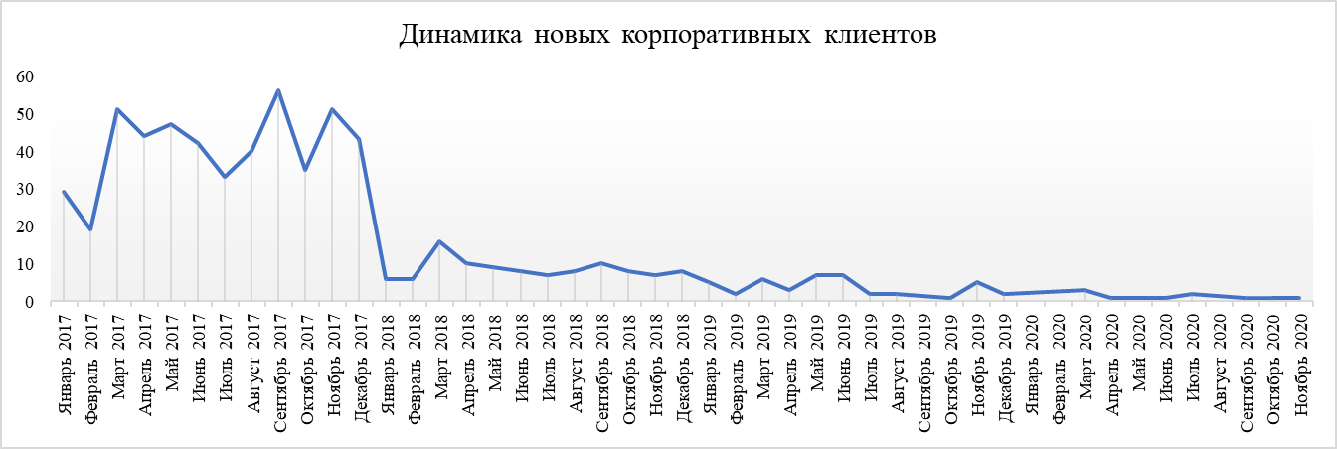

Можно сделать вывод о сильном падении числа новых корпоративных клиентов на протяжении длительного времени. Необходимо продумать новую рекламную стратегию для привлечения новых клиентов.

## 2.3. Составление характеристики В2В клиентов

Для составления характеристики В2В клиента составлен следующий запрос, выводящий средние показатели эффективности по работе с ними:

WITH B2B_orders AS

(SELECT

s_cust.cust_id,

sd.order_id,

SUM(sc.quantity) quantity,

ROUND (SUM((sc.quantity*sp.price)*(1-sc.discount)),1) revenue

FROM

sql.store_customers s_cust

LEFT JOIN sql.store_delivery sd

ON s_cust.cust_id=sd.cust_id

JOIN sql.store_carts sc

ON sd.order_id = sc.order_id

JOIN sql.store_products sp

ON sc.product_id=sp.product_id

GROUP BY s_cust.cust_id, sd.order_id, s_cust.category

HAVING s_cust.category = 'Corporate'

ORDER BY 1),

B2B_address AS

(SELECT

s_cust.cust_id,

COUNT (DISTINCT sd.zip_code) zip_code

FROM

sql.store_customers s_cust

LEFT JOIN sql.store_delivery sd

ON s_cust.cust_id=sd.cust_id

GROUP BY s_cust.cust_id, s_cust.category

HAVING s_cust.category = 'Corporate')

SELECT

ROUND (AVG(quantity),1) avg_quantity,

ROUND (SUM(revenue)/COUNT(revenue),1) avg_revenue,

ROUND (SUM(zip_code)/COUNT(zip_code),1) avg_addresses

FROM

B2B_orders

JOIN B2B_address

ON B2B_orders.cust_id = B2B_address.cust_id

Детализация и комментарии

WITH B2B_orders AS /*ключевое слово WITH и наименование подзапроса*/

(SELECT /*начало подзапроса*/

s_cust.cust_id, /*столбец, содержащий cust_id*/

sd.order_id, /*столбец, содержащий order_id*/

SUM(sc.quantity) quantity, /*столбец, содержащий сумму товаров в заказе, рассчитаную через функцию SUM*/

ROUND (SUM((sc.quantity*sp.price)*(1-sc.discount)),1) revenue /*столбец, выводящий выручку по товарам за вычетом скидки, округленной до одного знака после запятой при помощи функции ROUND*/

FROM

sql.store_customers s_cust /*из таблицы со списком клиентов*/

JOIN sql.store_delivery sd /*соединяем с таблицей со списком доставок*/

ON s_cust.cust_id=sd.cust_id /*через cust_id*/

JOIN sql.store_carts sc /*соединяем через таблицу со списком доставок с таблицей со списком товаров в заказах*/

ON sd.order_id = sc.order_id /*через order_id*/

JOIN sql.store_products sp /*соединяем через таблицу со списком товаров в заказах с таблицей со списком продуктов*/

ON sc.product_id=sp.product_id /*через product_id*/

GROUP BY s_cust.cust_id, sd.order_id, s_cust.category /*группировка данных по cust_id, order_id и категории товара*/

HAVING s_cust.category = 'Corporate' /*фильтрация данных по категории клиента равной ‘Corporate’*/

ORDER BY 1), /*сортировка данных по cust_id и конец подзапроса*/

B2B_address AS /*наименование подзапроса*/

(SELECT /*начало подзапроса*/

s_cust.cust_id, /*столбец, содержащий cust_id*/

COUNT (DISTINCT sd.zip_code) zip_code /*столбец, содержащий количество уникальных индексов доставки клиентов*/

FROM

sql.store_customers s_cust /*из таблицы со списком клиентов*/

LEFT JOIN sql.store_delivery sd /*соединяем слева с таблицей со списком доставок*/

ON s_cust.cust_id=sd.cust_id /*через cust_id*/

GROUP BY s_cust.cust_id, s_cust.category /*группировка данных по cust_id, order_id и категории товара*/

HAVING s_cust.category = 'Corporate') /*фильтрация данных по категории клиента равное ‘Corporate’ и конец подзапроса*/

SELECT

ROUND (AVG(quantity),1) avg_quantity, /*столбец, содержащий среднее количество товаров клиента, полученный при помощи функции AVG, округленный до одного знака после запятой функцией ROUND*/

ROUND (SUM(revenue)/COUNT(revenue),1) avg_revenue, /*столбец, содержащий среднюю выручку клиента, округленный до одного знака после запятой функцией ROUND, рассчитан следующим образом: сумма всех заказов через функцию SUM поделена на количество всех заказов через функцию COUNT всех строк, содержащих данные о выручке в подзапросе В2В_orders */

ROUND (SUM(zip_code)/COUNT(zip_code),1) avg_addresses /*столбец, содержащий среднее количество адресов клиента, округленный до одного знака после запятой функцией ROUND, рассчитан следующим образом: деление суммы адресов каждого клиента через функцию SUM на количество клиентов (выраженном в количестве строк содержащих zip_code в подзапросе) через функцию COUNT*/

FROM

B2B_orders /*из подзапроса В2В_orders*/

JOIN B2B_address /*соединяем с подзапросом В2В_address*/

ON B2B_orders.cust_id = B2B_address.cust_id /*через cust_id*/

В результате получены следующие характеристики корпоративного клиента:

* среднее количество товаров в заказе у корпоративного клиента - 7,6;
* средняя выручка, получаемая с корпоративного клиента - 285,9;
* среднее количество различных адресов доставки на одного корпоративного клиента - 7,2.

# Анализ логистики компании

## 3.1. Определение эффективности логистики

Для определения эффективности логистики компании необходимо вычислить, какое количество доставок осуществляется вовремя по каждому типу доставки. Для этого составлен следующий запрос:

WITH delivery_time AS

(SELECT

ship_mode,

order_id,

CASE WHEN ship_mode = 'Standard Class' AND (ship_date-order_date) < 7 THEN 'on time'

WHEN ship_mode ='Second Class' AND (ship_date-order_date) < 5 THEN 'on time'

WHEN ship_mode ='First Class' AND (ship_date-order_date) < 4 THEN 'on time'

WHEN ship_mode ='Same Day' AND (ship_date-order_date) < 1 THEN 'on time'

ELSE 'not on time' END timing

FROM

sql.store_delivery)

SELECT

ship_mode,

COUNT(order_id) orders_cnt,

COUNT(CASE WHEN timing = 'not on time' THEN order_id END) late_orders_cnt,

ROUND (COUNT(CASE WHEN timing = 'on time' THEN order_id END)::numeric / COUNT(order_id)::numeric * 100, 2) "% success"

FROM

delivery_time

GROUP BY 1

ORDER BY 4

Детализация и комментарии:

WITH delivery_time AS /*ключевое слово WITH и наименование подзапроса*/

(SELECT /*начало подзапроса*/

ship_mode, /*столбец, содержащий название типа доставки*/

order_id, /*столбец, содержащий order_id*/

CASE WHEN ship_mode = 'Standard Class' AND (ship_date-order_date) < 7 THEN 'on time' /*оператор условия; условие: запись столбца ship_mode является 'Standard Class' и разница между датой доставки и датой заказа меньше 7, если так, ставим результат 'on time'*/

WHEN ship_mode ='Second Class' AND (ship_date-order_date) < 5 THEN 'on time' /*условие: запись столбца ship_mode является 'Second Class' и разница между датой доставки и датой заказа меньше 5, если так, ставим результат 'on time'*/

WHEN ship_mode ='First Class' AND (ship_date-order_date) < 4 THEN 'on time' /*условие: запись столбца ship_mode является 'First Class' и разница между датой доставки и датой заказа меньше 4, если так, ставим результат 'on time'*/

WHEN ship_mode ='Same Day' AND (ship_date-order_date) < 1 THEN 'on time' /*условие: запись столбца ship_mode является 'Same Day' и разница между датой доставки и датой заказа меньше 1, если так, ставим результат 'on time'*/

ELSE 'not on time' END timing /* иначе ставим результат 'not on time' конец действия оператора условия, алиас timing*/

FROM

sql.store_delivery) /*из таблицы со списком доставок и конец подзапроса*/

SELECT

ship_mode, /*столбец, содержащий название типа доставки*/

COUNT(order_id) orders_cnt, /*столбец, содержащий количество заказов соответствующего типа*/

COUNT(CASE WHEN timing = 'not on time' THEN order_id END) late_orders_cnt,/*столбец, содержащий процент заказов, доставленных не вовремя, соответствующих условию, оператор условия: если timing соответствует 'not on time', тогда считаем order_id через функцию COUNT и конец действия оператора условия*/

ROUND (COUNT(CASE WHEN timing = 'on time' THEN order_id END)::numeric / COUNT(order_id)::numeric * 100, 2) "% success" /*столбец, содержащий соотношение количества заказов, которые соответствуют условиям, оператор условия: если timing соответствует 'on time', тогда считаем order_id через функцию COUNT и конец оператора условия, приведенного в тип данных numeric c общим количеством заказов, посчитанных оператором COUNT, приведенных в тип данных numeric умноженных на 100, чтобы получить число процентов, округленное до двух знаков после запятой при помощи функции ROUND */

FROM

delivery_time /*из подзапроса delivery_time*/

GROUP BY 1 /*группировка данных по типу доставки*/

ORDER BY 4 /*сортировка данных по проценту заказов, доставленных не вовремя*/

Результат выполнения данного запроса представлен в следующей таблице:

| **ship_mode** | **orders_cnt** | **late_orders_cnt** | **% success** |
| --- | --- | --- | --- |
| Second Class | 964 | 202 | 79,05 |
| Standard Class | 2 994 | 309 | 89,68 |
| Same Day | 264 | 12 | 95,45 |
| First Class | 787 | 1 | 99,87 |

Можно сделать вывод о том, что чаще всего не вовремя доставляют доставки второго класса.

## 3.2. Определение динамики несвоевременных доставок второго класса

Для определения динамики несвоевременных доставок второго класса составлен следующий запрос:

WITH delivery_time AS

(SELECT

ship_mode,

order_id,

DATE_TRUNC ('QUARTER', order_date)::date date,

CASE WHEN ship_mode = 'Standard Class' AND (ship_date-order_date) < 7 THEN 'on time'

WHEN ship_mode ='Second Class' AND (ship_date-order_date) < 5 THEN 'on time'

WHEN ship_mode ='First Class' AND (ship_date-order_date) < 4 THEN 'on time'

WHEN ship_mode ='Same Day' AND (ship_date-order_date) < 1 THEN 'on time'

ELSE 'not on time' END timing

FROM

sql.store_delivery)

SELECT

date,

ROUND (COUNT(CASE WHEN timing = 'not on time' THEN order_id END)::numeric / COUNT(order_id)::numeric * 100, 2) "% late"

FROM

delivery_time

GROUP BY date, ship_mode

HAVING ship_mode = 'Second Class'

Детализация и комментарии:

WITH delivery_time AS /*ключевое слово WITH и наименование подзапроса*/

(SELECT /*начало подзапроса*/

ship_mode, /*столбец, содержащий название типа доставки*/

order_id, /*столбец, содержащий order_id*/

DATE_TRUNC ('QUARTER', order_date)::date date, /*столбец, выводящий дату заказа, округленную до квартала при помощи функции DATE_TRUNC и приведенный в тип данных data*/

CASE WHEN ship_mode = 'Standard Class' AND (ship_date-order_date) < 7 THEN 'on time' /*оператор условия; условие: запись столбца ship_mode является 'Standard Class' и разница между датой доставки и датой заказа меньше 7, если так, ставим результат 'on time'*/

WHEN ship_mode ='Second Class' AND (ship_date-order_date) < 5 THEN 'on time' /*условие: запись столбца ship_mode является 'Second Class' и разница между датой доставки и датой заказа меньше 5, если так, ставим результат 'on time'*/

WHEN ship_mode ='First Class' AND (ship_date-order_date) < 4 THEN 'on time' /*условие: запись столбца ship_mode является 'First Class' и разница между датой доставки и датой заказа меньше 4, если так, ставим результат 'on time'*/

WHEN ship_mode ='Same Day' AND (ship_date-order_date) < 1 THEN 'on time' /*условие: запись столбца ship_mode является 'Same Day' и разница между датой доставки и датой заказа меньше 1, если так, ставим результат 'on time'*/

ELSE 'not on time' END timing /* иначе ставим результат 'not on time' конец действия оператора условия, алиас timing*/

FROM

sql.store_delivery) /*из таблицы со списком доставок и конец подзапроса*/

SELECT

date, /*столбец, содержащий даты, округленные до кварталов*/

ROUND (COUNT(CASE WHEN timing = 'not on time' THEN order_id END)::numeric / COUNT(order_id)::numeric * 100, 2) "% late" /*столбец, содержащий соотношение количества доставок, совершенных не вовремя при помощи условия: соответствующие условию timing соответствует ‘not on time’ приведенных к типу numeric с общим количеством доставок, приведенные к типу данных numeric, умноженных на 100 для получения количества процентов, округленных до двух знаков после запятой при помощи функции ROUND*/

FROM

delivery_time /*из подзапроса delivery_time*/

GROUP BY date, ship_mode /*группировка данных по дате и типу доставки*/

HAVING ship_mode = 'Second Class' /*фильтрация данных типу доставки ‘Second Class’*/

По результатам запроса построен следующий график:

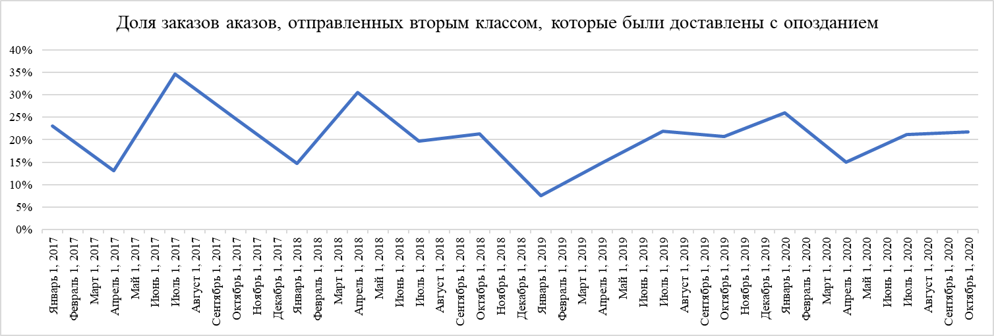

По данному графику можно сделать вывод о том, что чаще всего проблемы с доставкой возникают в июле, а меньше всего опозданий совершают в январе и апреле. Кажется целесообразным подключение дополнительных мощностей (например, увеличения штата курьеров) в июле для минимизации возможности опозданий в этот период.

## 3.2. Определение штата, который является наиболее перспективным для открытия оффлайн-магазина

В первую очередь необходимо проанализировать в какие штаты осуществляется наибольшее число доставок. Для этого составлен следующий запрос:

SELECT

state,

COUNT(order_id)

FROM

sql.store_delivery

GROUP BY 1

ORDER BY 2 desc

Детализация и комментарии:

SELECT

state, /*столбец, содержащий название штата*/

COUNT(order_id) /*столбец, содержащий количество заказов, осуществленных в конкретный штат при помощи функции COUNT*/

FROM

sql.store_delivery /*из таблицы, содержащий список доставок*/

GROUP BY 1 /*группировка данных по штату*/

ORDER BY 2 desc /*сортировка по количеству доставок в обратном порядке*/

По результатам запроса выявлено 5 наиболее популярных штатов доставок, где открытие оффлайн магазина будет перспективным:

* California - 1,021 доставки;
* New York - 562 доставки;
* Texas - 487 доставок;
* Pennsylvania - 288 доставок;
* Illinois - 276 доставок.

Далее, необходимо выделить наиболее популярные города, куда осуществляется доставка. Для этого составлен следующий запрос:

SELECT

state,

city,

COUNT(order_id)

FROM

sql.store_delivery

GROUP BY 1, 2

ORDER BY 3 desc

Детализация и комментарии:

SELECT

state, /*столбец, содержащий название штата*/

city, /*столбец, содержащий название города*/

COUNT(order_id) /*столбец, содержащий количество заказов, осуществленных в конкретный штат при помощи функции COUNT*/

FROM

sql.store_delivery /*из таблицы, содержащий список доставок*/

GROUP BY 1, 2 /*группировка данных по штату и городу*/

ORDER BY 3 desc /*сортировка по количеству доставок в обратном порядке*/

По результатам запроса составлена следующая таблица:

| **state** | **city** | **count** |
| --- | --- | --- |
| New York | New York City | 450 |
| California | Los Angeles | 384 |
| California | San Francisco | 265 |
| Pennsylvania | Philadelphia | 265 |
| Washington | Seattle | 212 |

Можно сделать вывод, что несмотря на то, что больше всего доставок осуществляется в город Нью-Йорк, Лос-Анджелес и Сан-Франциско в сумме превышают его, следовательно, показатели штата Калифорния выше.

Для более наглядной визуализации составлена карта: 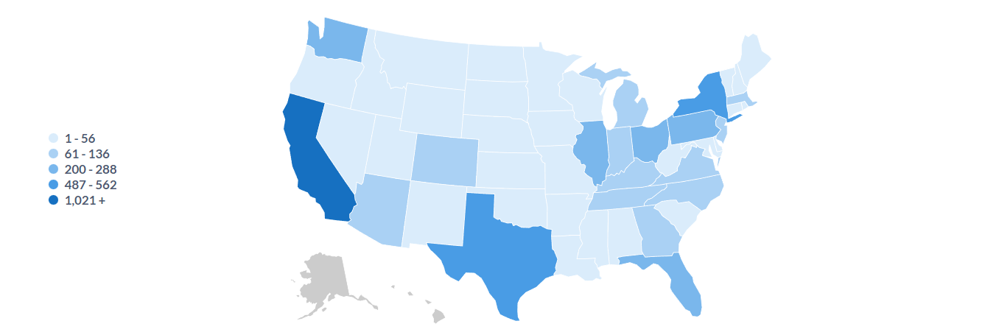

Рекомендованный штат для открытия оффлайн-магазина - Калифорния. В случае, если открытие магазина в Калифорнии невозможно, то следующим подходящим штатом является Калифорния.

Подводя итог можно сделать следующие выводы:

1. Общий объем продаж компании существенно вырос по сравнению с началом работы, хотя в декабре 2020 года наблюдается падение в сравнении с ноябрем. Можно выделить сезонность продаж: несколько лет подряд они растут в марте, сентябре и ноябре и падают в январе, феврале и октябре. Рост в сентябре может быть связан с началом офисного сезона, а в ноябре со скидками к “черной пятнице”, рост в марте скорее всего связан с некоторыми особенностями американского рынка. Для снижения падения в январе, феврале и октябре рекомендуется ввести дополнительные скидки и усилить рекламную активность.
2. Наиболее продаваемыми являются следующие категории товаров: офисные кресла, телефоны и органайзеры. Наибольшую выручку приносят следующие наименования: копировальный аппарат Canon imageCLASS 2200 Advanced Copier, офисное кресло HON 5400 Series Task Chairs for Big and Tall и принтер 3D Systems Cube Printer, 2nd Generation, Magenta.
3. Наибольшую выручку компании приносят корпоративные клиенты. До декабря 2017 года число новых корпоративных клиентов было существенным, а далее последовало стремительное падение этого показателя и их количество не превышало 10 в месяц. Необходимо проработать рекламную стратегию компании для привлечения большего числа новых корпоративных клиентов. В среднем корпоративные клиенты заказывают 8 различных товаров в 1 заказе, приносят среднюю выручку в 285,9 долларов, и имеют 7 адресов доставки.
4. Около 10 процентов всех доставок компания осуществляет с опозданиями, выше всего процент опозданий в доставках второго класса. Чаще всего проблемы с доставкой второго класса возникают в июле, а меньше всего опозданий совершают в январе и апреле. Рекомендуется увеличения штата курьеров в июле для минимизации возможности опозданий в этот период.
5. Наибольшее число доставок осуществляется в следующие штаты: Калифорния, Нью-Йорк и Техас. А самыми популярными городами доставок являются Нью-Йорк, Лос-Анджелес и Сан-Франциско. Для открытия оффлайн-магазина приоритетным штатом является Калифорния, а если открытие магазина там невозможно, то Нью-Йорк.